№ в избир.  списке | ФАМИЛИЯ ИМЯ ОТЧЕСТВО | Телефон | эл. почта скайп | Место работы | Дата и Место рождения | Адрес
 | РСФСР
 | ХАКАССКИЙ
243 | КОСТЮШ ВЛАДИМИР ФЕДОРОВИЧ  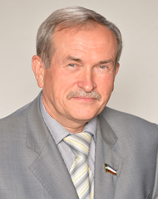 | (3902) 22-53-35  ФАКС (3902) 24-30-71 | KANCLER@VSKHAKASIA.RU | Депутат Верховного Совета Республики Хакасия | 01 апреля 1958 года | АДРЕС: 655019, РЕСПУБЛИКА ХАКАСИЯ, Г. АБАКАН, ПР. ЛЕНИНА, Д. 67
244 | ПИМОНОВА СВЕТЛАНА ЮРЬЕВНА  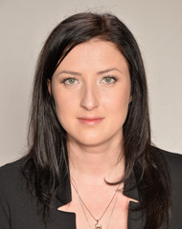 | (3902) 22-53-35  ФАКС: (3902) 24-30-71 | KANCLER@VSKHAKASIA.RU | Депутат Верховного Совета Республики Хакасия | 19 мая 1988 года | АДРЕС: 655019, РЕСПУБЛИКА ХАКАСИЯ, Г. АБАКАН, ПР. ЛЕНИНА, Д. 67
245 | СЕМЁНОВ АЛЕКСАНДР ГЕННАДЬЕВИЧ  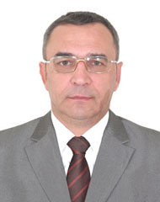 | (3902) 22-53-35  ФАКС: (3902) 24-30-71 | KANCLER@VSKHAKASIA.RU | Депутат Верховного Совета Республики Хакасия | 10 июня 1963 года | АДРЕС: 655019, РЕСПУБЛИКА ХАКАСИЯ, Г. АБАКАН, ПР. ЛЕНИНА, Д. 67
246 | УЛЬЯНОВ ИЛЬЯ МИХАЙЛОВИЧ  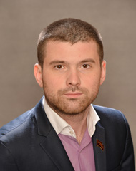 | (3902) 22-53-35  ФАКС: (3902) 24-30-71 | KANCLER@VSKHAKASIA.RU | Депутат Верховного Совета Республики Хакасия | 03 декабря 1986 года | АДРЕС: 655019, РЕСПУБЛИКА ХАКАСИЯ, Г. АБАКАН, ПР. ЛЕНИНА, Д. 67

